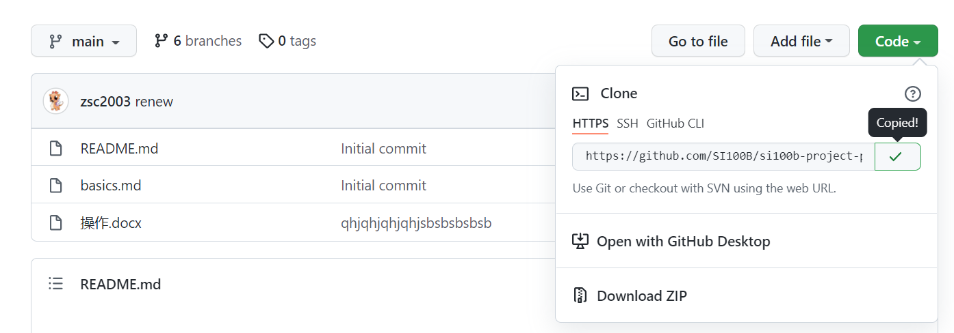

复制网址

git clone <https://github.com/SI100B/si100b-project-part0-ta.git>

我记得好像还要登录来着,指令忘记了..

状态查询

git status

下拉文件

git pull

上传文件/删除文件

1、git add test.txt (git add .)全部上传

2、git commit -m "xxxxxx"

3、git push origin main 最后一个位置填分支名

创建分支

git branch new_branch_name

git push --set-upstream origin new_branch_name

合并分支(从xxx合并到main)

git checkout main

git merge xxx

git commit -m "xxxxxx"

git push

查看分支

git branch --list

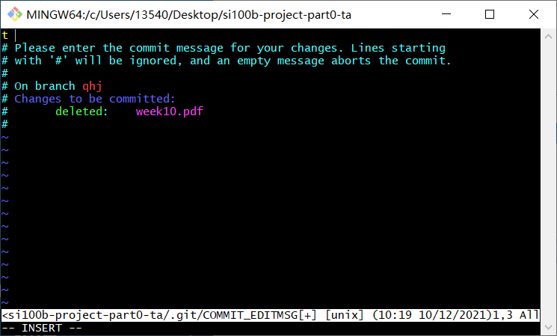敲:q退出